BMW MOTORRAD R 1250 GS Adventure, 100kW
WB10J5102KZE99083
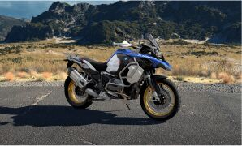
Barva
light-white/racing-blue met/racing-red

Zvláštní výbavy z výroby:
0182 DTC
0191 Dynamic ESA
0192 LED světlomet
0193 Keyless Ride
019A HP sportovní tlumič hluku
0202 Denní světlomet
0222 Asistent řazení Pro
0224 Jízdní režimy Pro
0230 Komfortní paket
0233 Paket Touring
0235 Paket Dynamik
0272 Příprava navigační zařízení
0340 Sběrné výfukové potrubí chromované
0380 Návod k obsluze německy
0413 Spolujezdec paket
0456 Paket K 75S marrakesch-rot
0519 Vyhřívané rukojeti
0530 Kontrola tlaku v pneumatikách
0538 Regulace rychlosti
0562 Přídavný světlomet
0590 Směrové světlo LED bílé
05AC ABS PRO
0680 Držák kufru kufr hliník
06AC Inteligentní nouzové volání
06AE Teleservices
0748 Provedení Německo
08CA EU rozsah

